
评建工作简报
第五十九期
福州软件职业技术学院评建工作办公室编 2024年10月6日

[编者语] 《评建工作简报》是为配合我院迎接高职高专人才培养工作评估而编发的，旨在及时传达教育部、省教育厅有关指示精神和学院的相关规定，反映学院迎接高职高专人才培养工作评估的动态，服务于学院教育教学改革和评建工作，以期达到“以评促建、以评促改、以评促管、以评促强”的目的，促进我院教育教学工作迈上新台阶。
我们欢迎各位读者提出宝贵意见和建议，并提供有关评建工作的信息。
- 喜讯 | 我校在福建省第六届中华经典诵写讲大赛中获得佳绩
- 喜讯 | 第七届福建省大学生书评大赛圆满落幕：我校多名学子荣获佳绩，彰显风采
- 我校游戏产业学院召开第十一届海峡两岸暨港澳大学生职业技能（能力）大赛及创新创业成果展协调会
- 专业共建丨游戏产业学院室内艺术设计专业开展校企合作专业共建交流会
- 深化校企合作，共育智能建造专业人才--福州软件职业技术学院与福建省建设人力资源集团股份公司携手推进人才培养
- 喜讯｜我校一个案例入选2024年全省职业教育改革发展典型案例
- 喜讯丨我校游戏产业学院《数说畲银》项目斩获福建省大学生创新创业大赛银奖！

喜讯 | 我校在福建省第六届中华经典诵写讲大赛中获得佳绩

福建省第六届中华经典诵写讲大赛“诵读中国”经典诵读大赛、“笔墨中国”汉字书写大赛于2024年4月至8月举办。经专家线上与线下两阶段评审、评审结果网上公示，对2项大赛获奖名单及优秀组织单位予以公布。其中在“诵读中国”经典诵读大赛中，我校荣获教师组二等奖一项、高职学生组一等奖一项、三等奖一项，并在“汉字书写大赛”中荣获“优秀组织单位”。

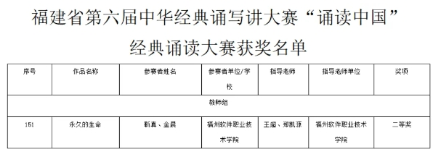
教师组

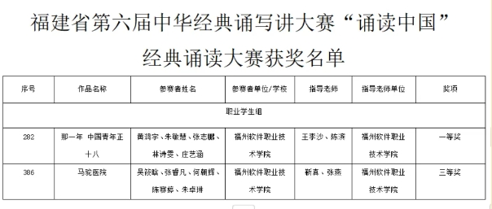
职业学生组

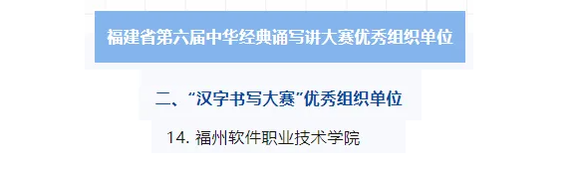
本次中华经典诵写讲大赛圆满落幕，大赛激发了学生们对书写的热情，促进了校园文化的深入交流。大赛不仅让同学们领略了中华经典的魅力，还增进了彼此间的文化交流。这是对学生们才华的肯定，也是对校园文化建设的推动。我们向获奖同学表示祝贺，并期待未来有更多同学参与到这类活动中，共同传承和弘扬中华优秀传统文化，为校园文化增添更多色彩。

喜讯 | 第七届福建省大学生书评大赛圆满落幕：我校多名学子荣获佳绩，彰显风采

第七届福建省大学生书评大赛圆满落幕，本次大赛由福建省高等学校图书情报工作委员会、福建省高校数字图书馆（FULink）主办、福州软件职业技术学院图书馆及其他成员馆承办，我校学工处和容艺影视产业学院共同协办。本次大赛共有66所高校参赛，参赛作品共计4589篇。我校102位同学参与了此次比赛，经过激烈角逐，最终10名学生脱颖而出，荣获1名二等奖、2名三等奖、3名优秀奖和4名入围奖的佳绩，现将我校学生获奖名单公示如下：
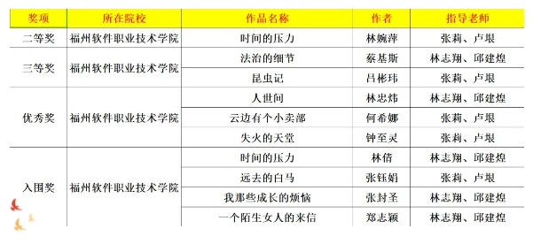
高职院校组获奖名单
最后，对所有获奖同学表示热烈的祝贺。本次书评大赛不仅为同学们提供了一个展示自己才华的平台，也将进一步加强与社会各界的合作与交流，共同推动校园阅读文化的繁荣发展。希望未来能有更多优秀的书评作品涌现，为文化的发展贡献青春力量。

我校游戏产业学院召开第十一届海峡两岸暨港澳大学生职业技能（能力）大赛及创新创业成果展协调会

近日，我校游戏产业学院召开第十一届海峡两岸暨港澳大学生职业技能（能力）大赛及创新创业成果展协调会。会议邀请福建犀牛智慧科技有限公司、福建省电子竞技运动协会与福州市澜雅文化传播有限公司三方人员参与。游戏产业学院院长兼党总支书记李榕玲、副院长张晓霞、院长助理李密，信息中心主任叶翔，虚拟现实技术应用专业群主任吴建美、相关专业教研室负责人李诗琦、王昕妍，数字资源制作中心副主任郑常吉出席此次会议。
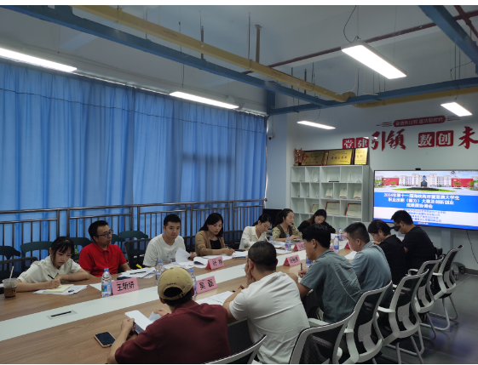
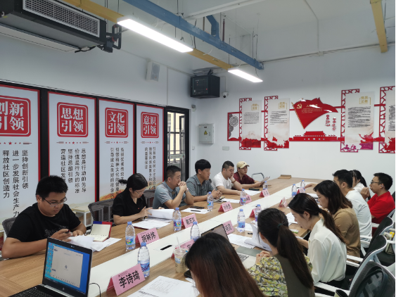
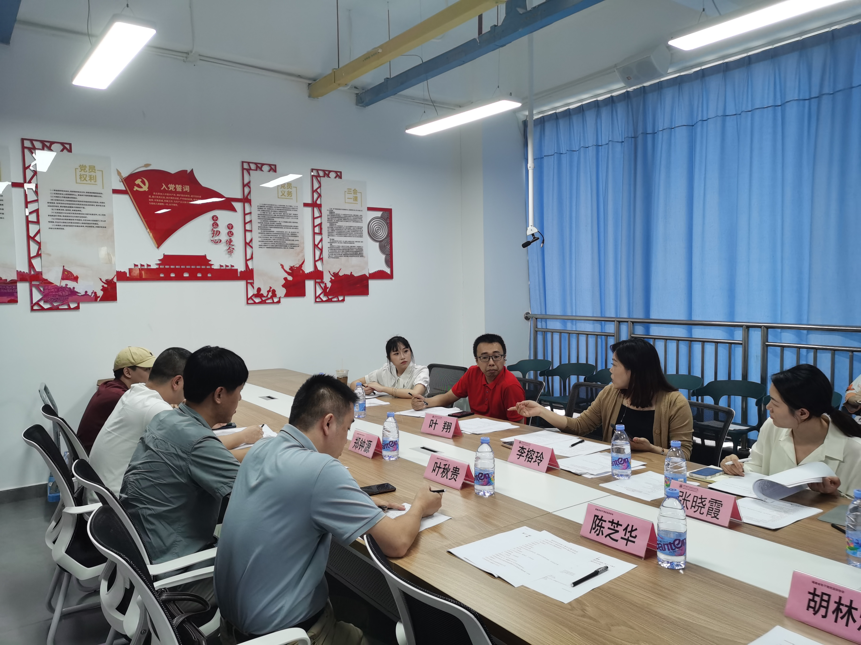
会议中，来访单位就大赛的详细日程安排、环境布置等关键事项进行了阐述。双方深入探讨了合作双方的职责划分、设备与技术支持需求、场地配置、赛项流程优化及技术文件完善等核心议题，并就各项细节达成了共识。
游戏产业学院院长兼党总支书记李榕玲在会上发表重要讲话，她强调：此次大赛不仅是学院两大专业群发挥资源优势，扩大影响力重要途径，更是校企合作深化、教育创新实践的契机。学院将与各部门以及外部合作伙伴紧密协作，共同制定科学合理的赛事方案，以高度的责任心和使命感，为参赛师生提供一个公平、公正、专业的竞技平台。
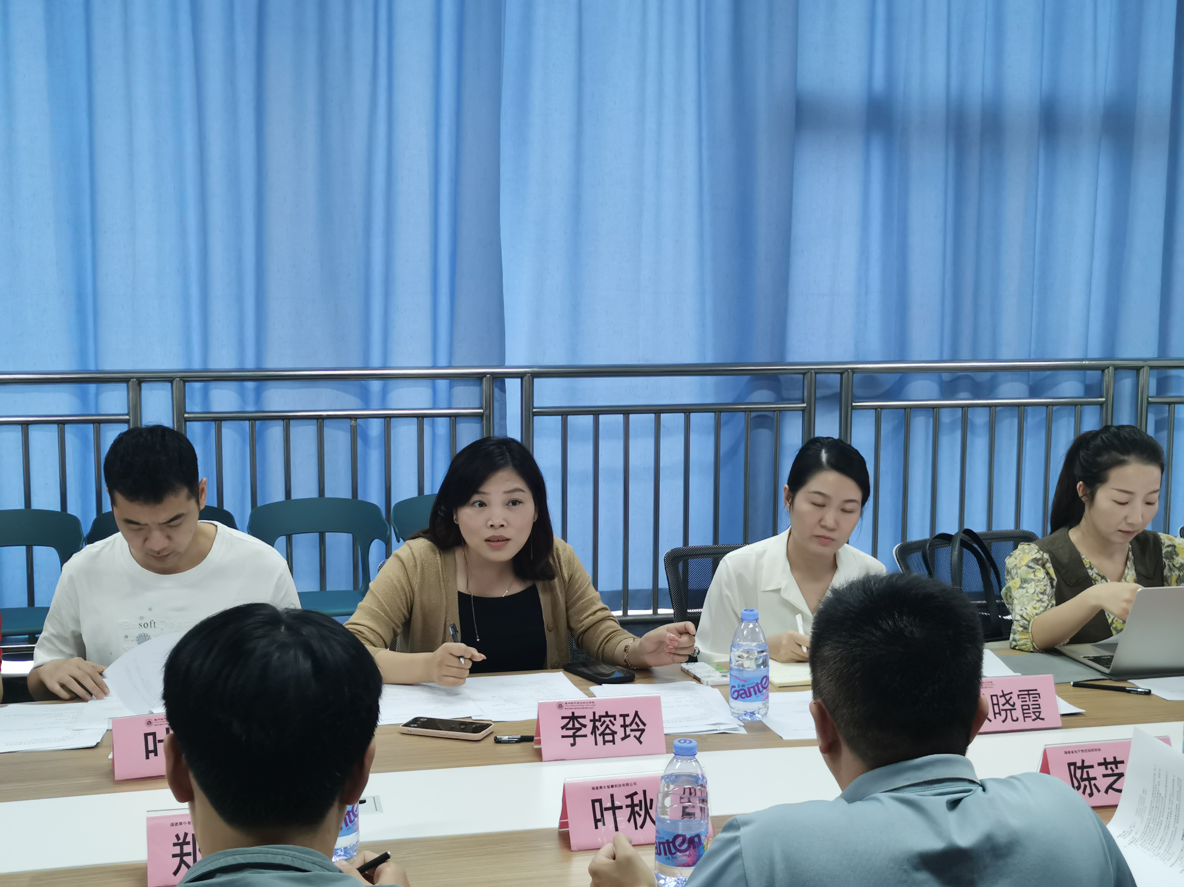
此次协调会为第十一届海峡两岸暨港澳大学生职业技能（能力）大赛及创新创业成果展的顺利举行奠定了坚实的基础。游戏产业学院将以赛事精神为指引，在教学工作中对标技能大赛标准，凝聚创新型技术技能人才培养共识，切实提升人才培养质量，为区域经济的蓬勃发展注入新的活力，为学校开启高质量发展的新篇章。

专业共建丨游戏产业学院室内艺术设计专业开展校企合作专业共建交流会

近日，我校游戏产业学院室内艺术设计专业开展校企合作专业人才培养制定交流会。我校游戏产业学院党总支书记兼院长李榕玲、副院长张晓霞、室内艺术设计教研室主任郑善良与教研室全体教师出席此次会议，会议邀请广州中望龙腾软件股份有限公司负责人一行共同参加。
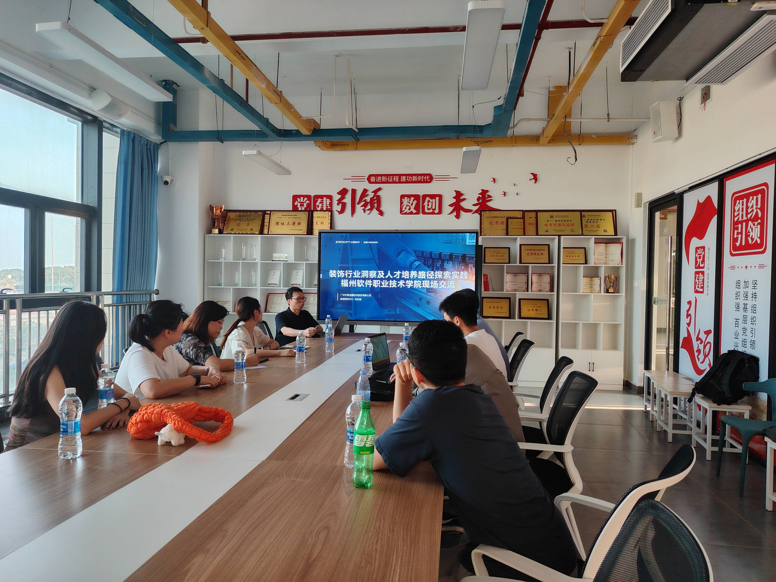
在交流会的核心环节，企业方代表深入剖析了室内软装设计行业的最新动态与未来趋势，结合市场需求，详细阐述了该专业毕业生的理想成长路径。随着行业对人才要求的不断提高，传统的理论教学已难以满足市场需求，实训教学的重要性日益凸显。企业方表示：建议加强实训环节与课程体系的融合，以模拟真实项目、案例分析等方式，让学生在实践中学习，在学习中实践，从而全面提升其空间理解能力、识图能力、建材运用能力及沟通协调能力。
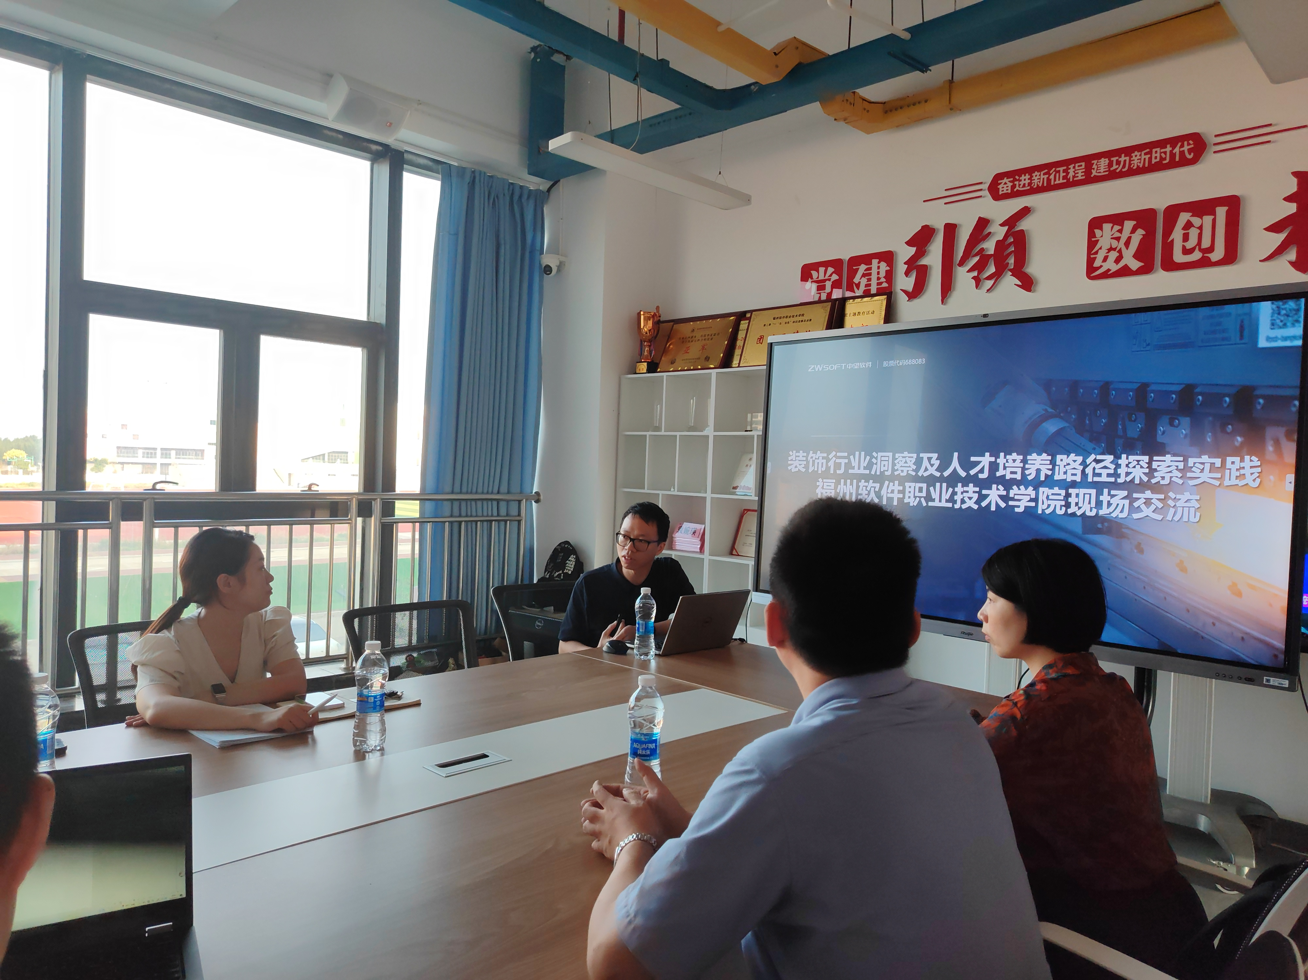
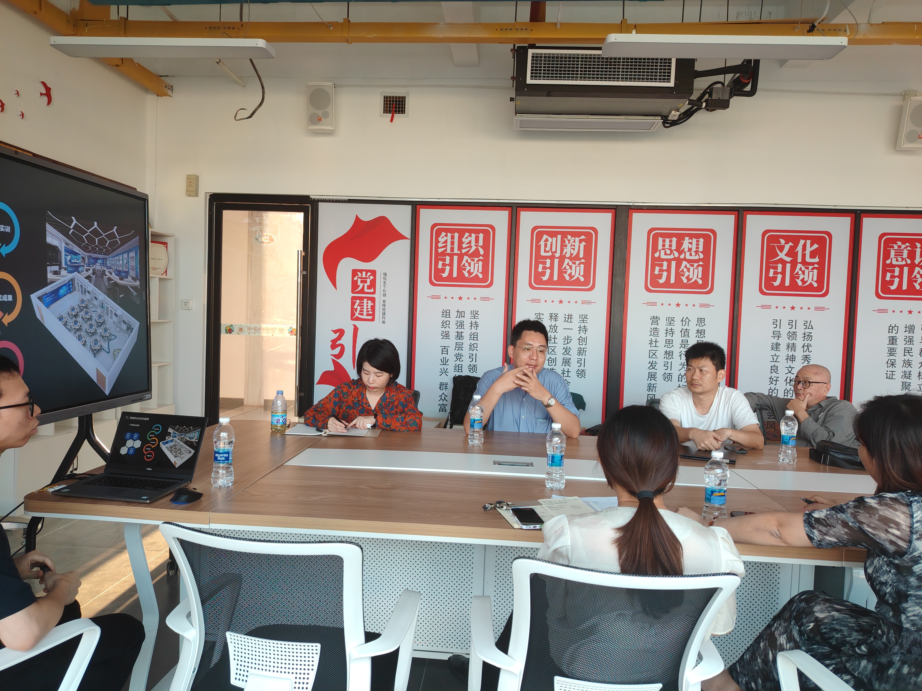
我校游戏产业学院党总支书记兼院长李榕玲就校企合作项目提出规划：学院将充分发挥企业的资源和技术优势，通过AI课件、教辅软件开发等创新手段，为教师提供更加丰富、多元的教学资源，助力教师在教学竞赛与课程思政中取得更加优异的成绩，期待通过双方的共同努力，为室内艺术设计专业的学生打造一个更加优质、高效的学习平台。
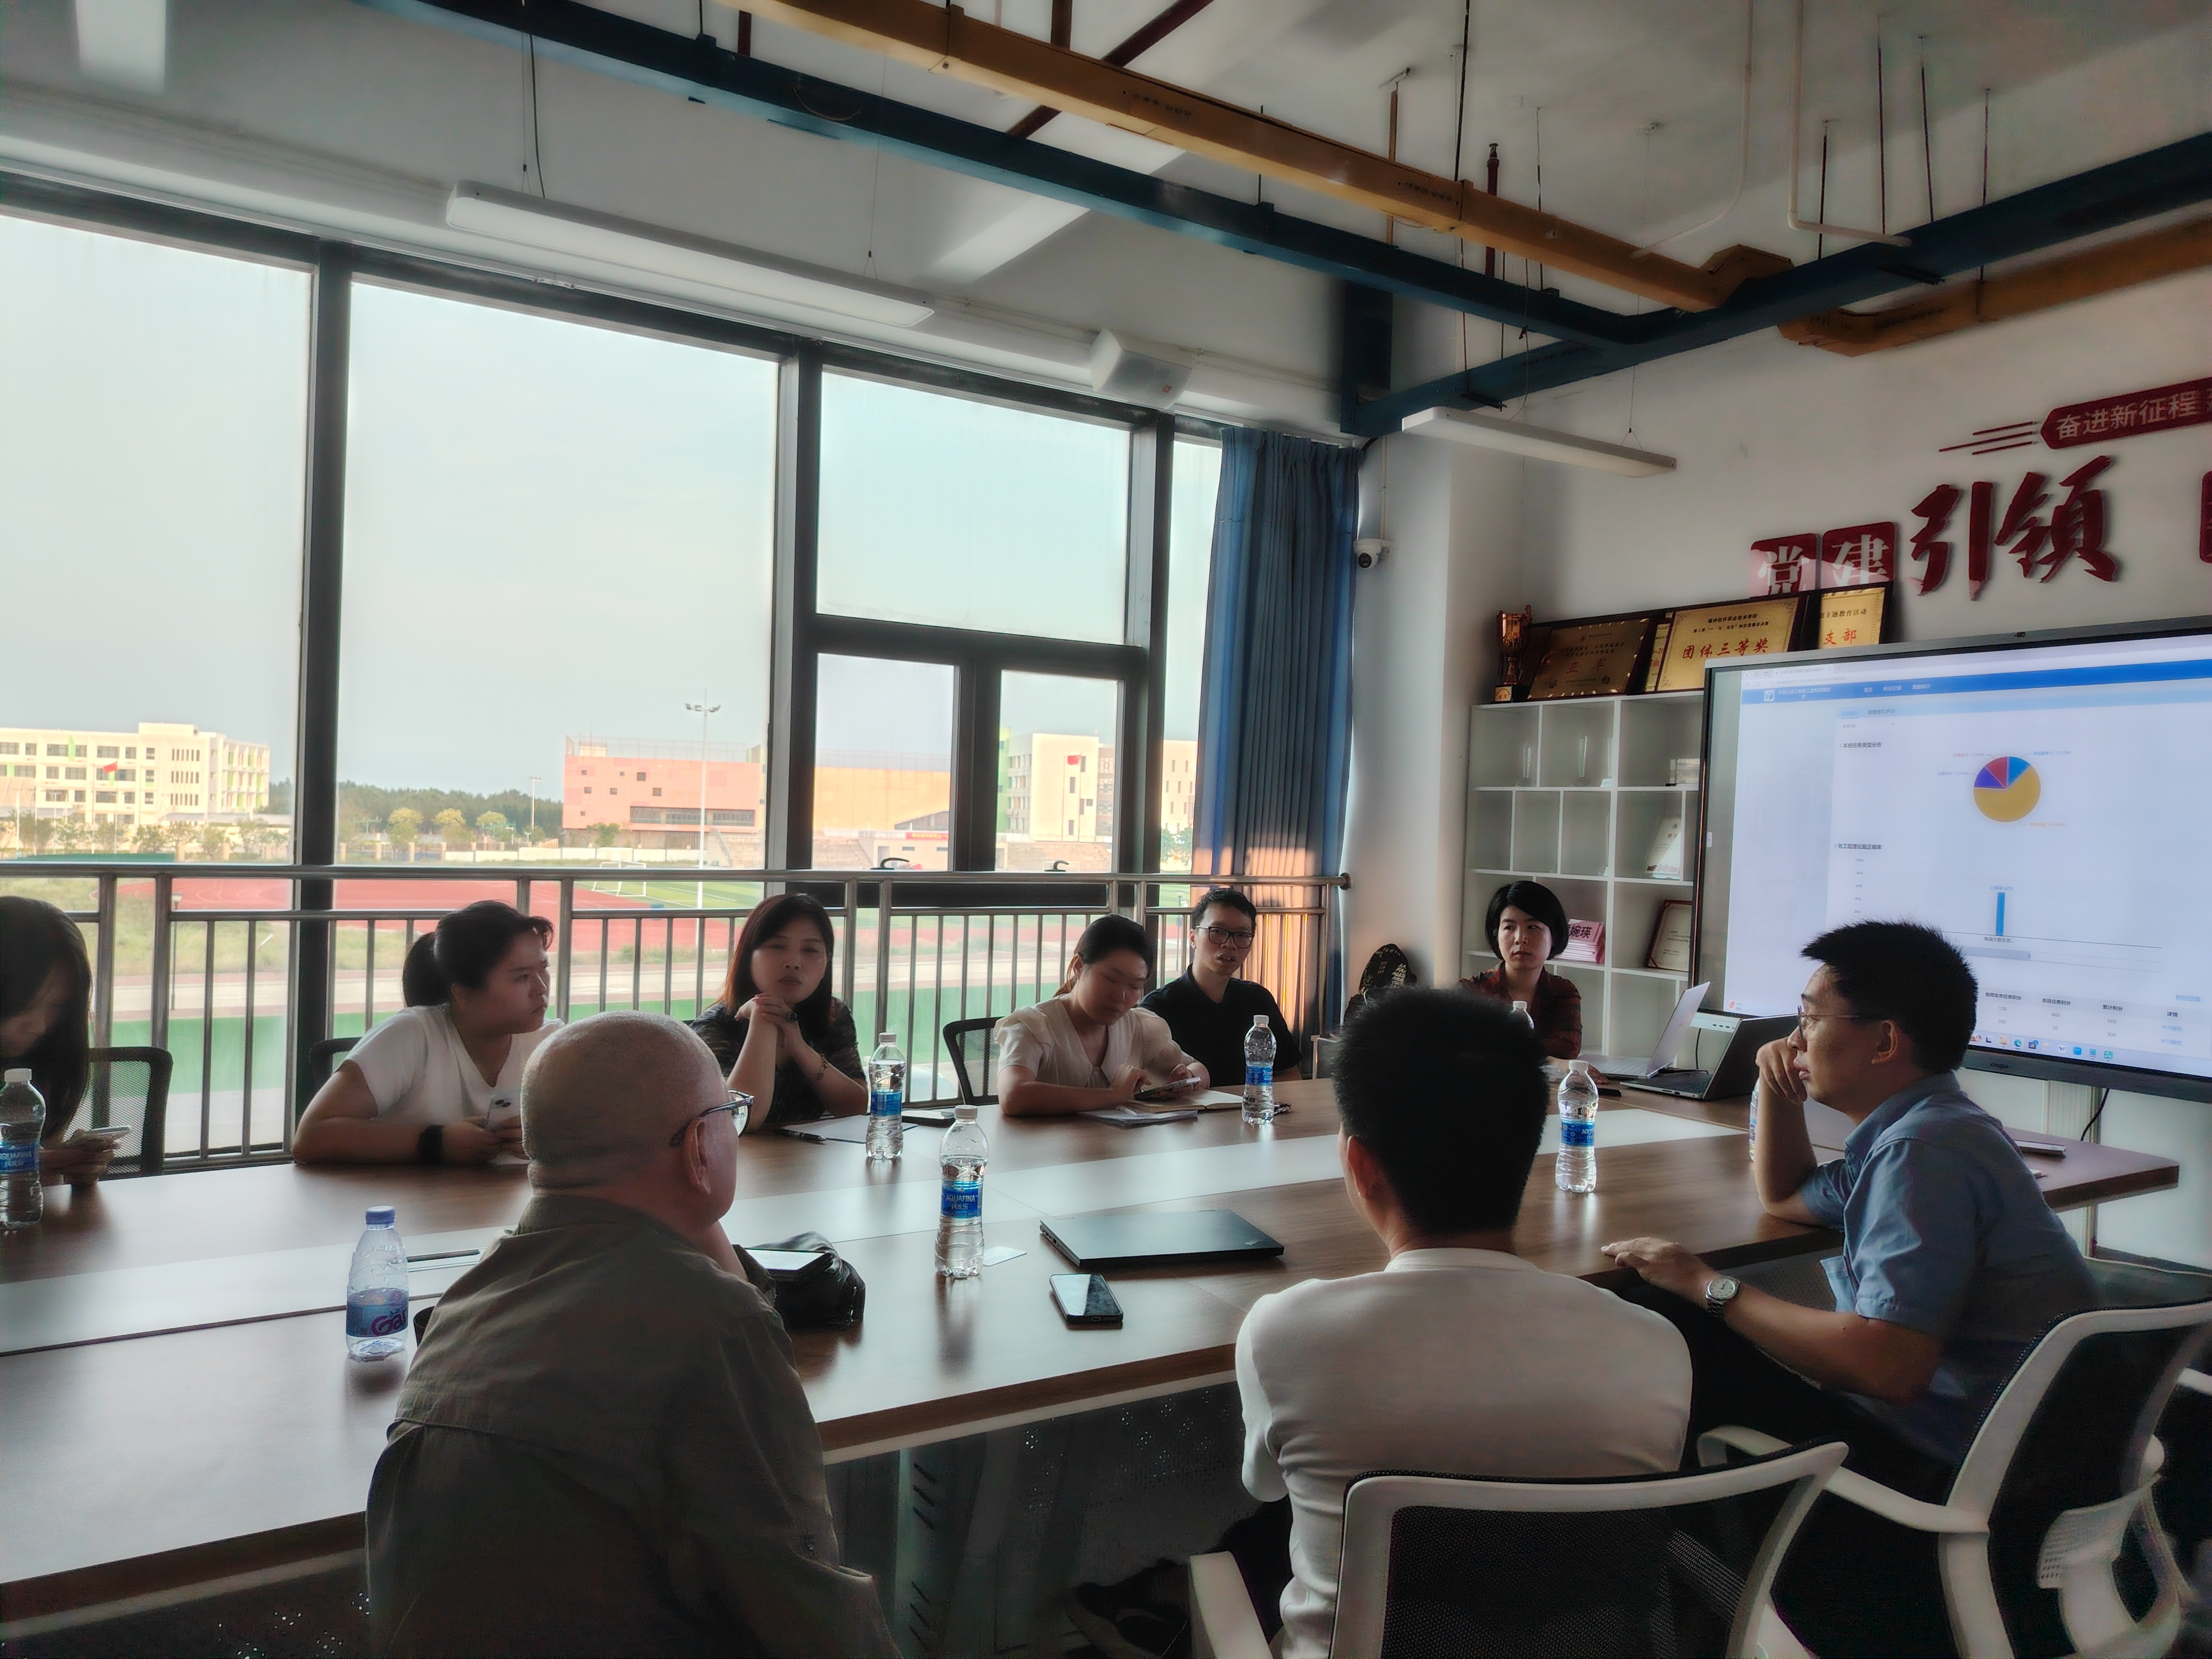
此次交流不仅加深了双方对室内艺术设计专业教育现状与挑战的理解，更明确了校企合作项目的推进方向。双方表示，将以此次交流为契机，进一步优化合作内容，确保项目有声落地。

深化校企合作，共育智能建造专业人才--福州软件职业技术学院与福建省建设人力资源集团股份公司携手推进人才培养

2024年9月30日，福州软件职业技术学院柯建琳校长助理率领职业培训处处长夏副顺及智能建造产业学院院长陈艳一行，赴福建省建设人力资源集团股份公司进行访问交流。双方围绕BIM技术培训、岗课赛证融通、师资建设、就业支持及实训基地建设等议题进行了深入讨论。
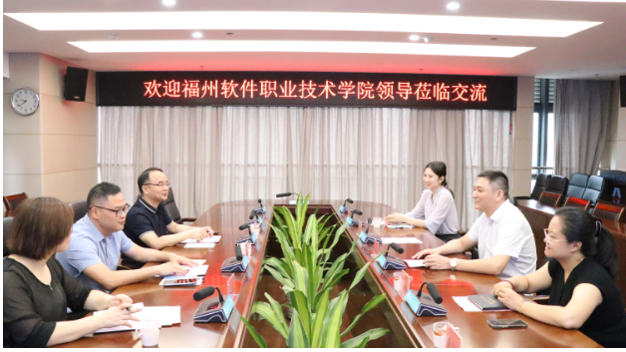
座谈会上，柯建琳校长助理表示，此次访问交流是为了深化校企合作机制，特别是希望在“岗课赛证”融通及BIM技术培训方面取得新进展，以提升学生的职业技能，增强其就业竞争力。
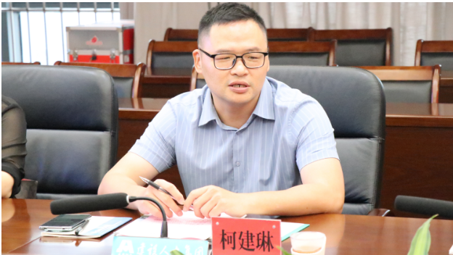
对此，林雄总经理表示赞同，并强调，此次会谈不仅加强了双方的合作关系，更为教师队伍建设和实习实训基地共建提供了明确路径，双方将共同致力于培养更多高素质的智能建造专业人才。
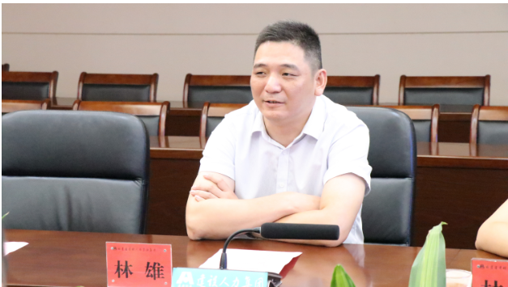
双方在会谈中就BIM技术培训、实习实训基地建设、就业支持等领域的具体实施方案达成共识。
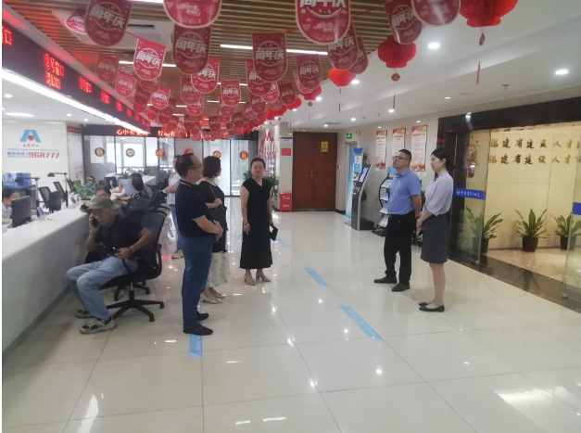
会谈结束后，柯建琳校长助理一行在副总经理林凡的陪同下，参观了福建省建筑人才服务中心等下属机构，全面了解了集团的服务能力和运营模式。
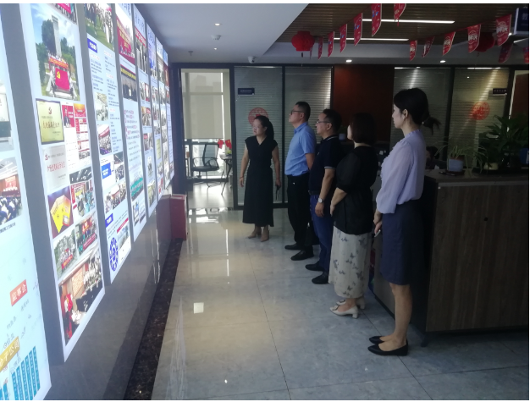
此次访问是在双方成功合作揭榜挂帅BIM培训项目之后的进一步行动，标志着双方将在现有合作基础上，探索更广阔的合作领域，共同为福建省乃至全国输送高质量的智能建造专业人才，促进行业的持续创新与发展。

喜讯｜我校一个案例入选2024年全省职业教育改革发展典型案例

近日，福建省职业技术教育中心公布2024年全省职业教育改革发展典型案例名单，我校报送的《党建引领·专业赋能 构建“1+2+N+X”乡村振兴服务体系--以福州软件职业技术学院为例》案例成功入选。
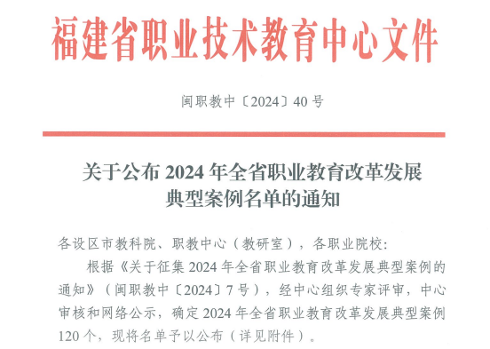
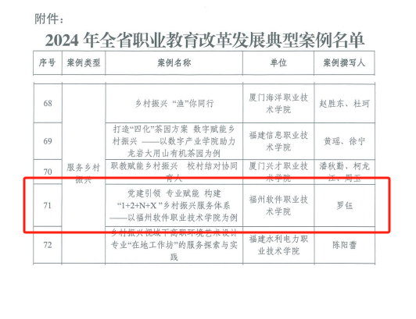
学校将继续秉承党建引领、专业赋能的理念，深入探索职业教育与乡村振兴的深度融合，加强与各方的沟通与合作，持续优化“1+2+N+X”乡村振兴合作体系。

喜讯丨我校游戏产业学院《数说畲银》项目斩获福建省大学生创新创业大赛银奖！

根据《福建省教育厅关于举办福建省大学生创新大赛（2024）的通知》（闽教高〔2024〕13号）通知，经过大赛专家委员会评审、组织委员会审定，由我校游戏产业学院教师李榕玲、郭抒婷、陈琳颖、郭德强、林伟星（外聘）指导的《数说畲银——畲族非遗银雕技艺闽台传播的先行者》，在福建省大学生创新大赛（2024）职教赛道暨第八届黄炎培海峡职业教育创新创业大赛中斩获银奖，实现游戏产业学院创新创业工作新突破。
据悉，该大赛以“我敢闯，我会创”为主题，聚焦探索人才培养新途径，全面提高人才自主培养质量，切实提高学生的创新精神、创业意识和创新能力。
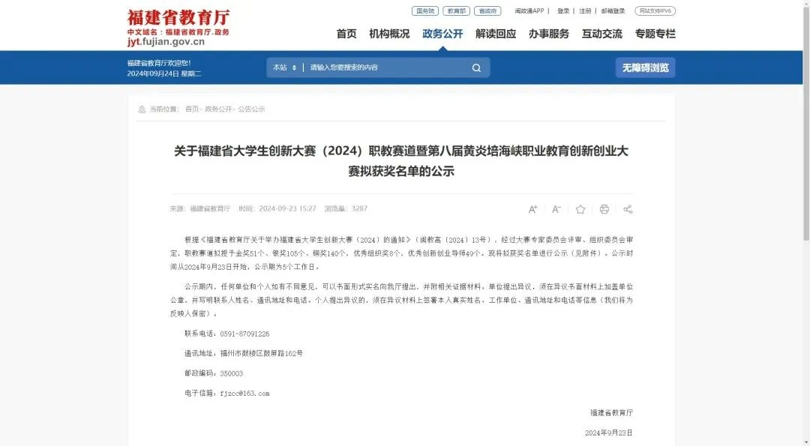
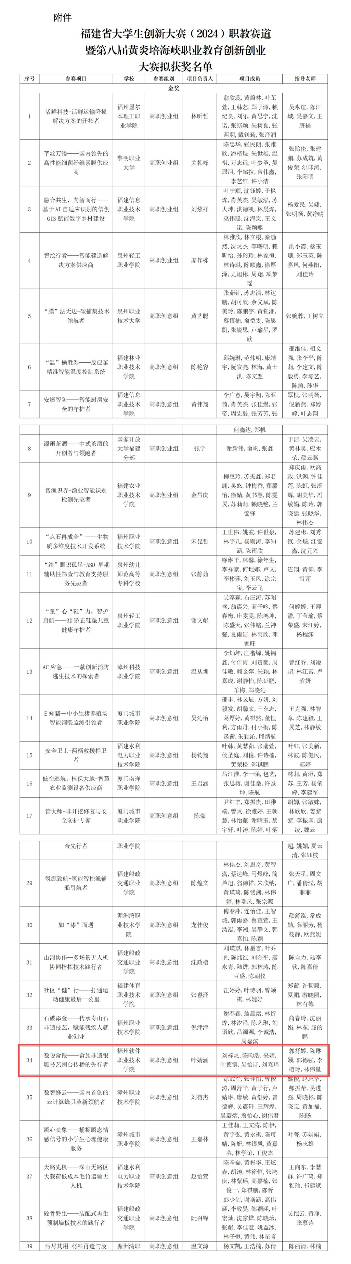
今后，我校游戏产业学院将以创新产业大赛为主要载体，将产业需求与技能教学相结合。同时，积极拓宽教育纬度，促进创新创业项目的全面发展，进一步加强创新创业培训，培养具有创新精神和实践能力的高素质技能型人才，推动创新创业教育工作再上新高度。
